МИНИСТЕРСТВО И ОБРАЗОВАНИЯ И НАУКИ ХАБАРОВСКОГО КРАЯ

КРАЕВОЕ ГОСУДАРСТВЕННОЕ АВТОНОМНОЕ ПРОФЕССИОНАЛЬНОЕ ОБРАЗОВАТЕЛЬНОЕ УЧРЕЖДЕНИЕ «ХАБАРОВСКИЙ ТЕХНОЛОГИЧЕСКИЙ КОЛЛЕДЖ»

САЙТ ЦИКЛОВОЙ КОМИССИИ КОЛЛЕДЖА КАК ОБРАЗОВАТЕЛЬНАЯ ПЛАТФОРМА В УСЛОВИЯХ ДИСТАНЦИОННОГО ОБУЧЕНИЯ

Хабаровск, 2020
Печатается по решению методического совета КГА ПОУ «Хабаровский технологический колледж» Протокол №1 от 26.10.2020

Сайт цикловой комиссии колледжа как образовательная платформа в условиях дистанционного обучения – Хабаровск: КГА ПОУ «Хабаровский технологический колледж», 2020.-26 с.

Автор:

Прохорова Инга Александровна – преподаватель, первая квалификационная категория

Хабаровск, 2020
СОДЕРЖАНИЕ
 | стр.
Введение | 4
1 Дистанционное обучение как форма реализации цифрового образования | 7
- Нормативно-правовые аспекты цифрового образования | 7
1.2 Платформы цифрового образования | 10
2 Образовательные возможности сайта предметно-цикловой комиссии | 17
2.1 Сайт ПЦК «Гуманитарных и социально-экономических дисциплин» КГА ПОУ «Хабаровский технологический колледж». | 17
2.2 Технология разработки сайта цикловой комиссии | 24
Заключение | 26
Использованные источники | 27

ВВЕДЕНИЕ
Актуальность темы. Сегодня Интернет плотно вошел в нашу жизнь. Его используют для общения, обучения, поиска информации, покупки товаров и многого другого.
Почти каждый из нас имеет свою персональную страничку в социальных сетях. А у многих уже вошло в привычку вечером зайти в Интернет посмотреть, что нового произошло у друзей. Конечно же, педагоги используют Интернет не только для развлечения и общения. Очень распространенной практикой использования «всемирной паутины» педагогами остается получение различного рода информации с разных сайтов для самообразования или для подготовки к занятиям и пр. Это могут быть сайты образовательных учреждений; сайты методической поддержки и дистанционного обучения; сайты сообществ учителей и т.д.
Но есть еще одна возможность использовать просторы Интернет в своих целях. Это возможность создать и вести свой собственный сайт. Ведь деятельность современного учителя тесно связана с применением информационно-коммуникационных технологий. Одним из проявлений применения таких технологий и является персональный сайт учителя, который является «живым» инструментом не только для создания имиджа современного педагога, но и для накопления материала, рефлексии, корректировки своей деятельности. Сайт может быть инструментом педагогического взаимодействия, как коллективов учителей школ (сайты школ), так и отдельных учителей и учащихся. Создание сайта открывает для педагогической деятельности новую среду и новые возможности. Сайт становится рабочим инструментом учителя и постепенно начинает использоваться в учебной деятельности, для организации взаимодействия педагогов, учителей, родителей: при дистанционном обучении учащихся, при организации проектной деятельности для проведения опросов и телекоммуникационных мероприятий, при организации взаимодействия педагогов, учителей, родителей и пр.
Степень разработанности проблемы. В цифровом образовательном процессе профессионального образования и обучения могут использоваться три различных группы технологий:
– во-первых, информационно-коммуникационные технологии (ИКТ) универсального назначения, такие как офисные программы, графические редакторы, Интернет-браузеры, средства организации телекоммуникации, дополненная реальность и т.д.;
– во-вторых, педагогические технологии (технологии обучения), в том числе, предполагающие использование ИКТ или основанные на их использовании;
– в-третьих, производственные технологии (в т.ч. цифровые, а также материальные и социальные, или гуманитарные), обеспечивающие формирование у обучающихся необходимых профессиональных компетенций, знаний, умений и навыков.
В свою очередь, среди педагогических технологий можно выделить:
1) доцифровые педагогические технологии (например, организация исследовательской деятельности обучающихся, технология «кейс-стади» и т.д.), которые могут предполагать использование ИКТ как вспомогательного педагогического средства, что не предполагает существенной модернизации этих педагогических технологий;
2) цифророждённые педагогические технологии, своим возникновением обязанные процессу цифровизации и основанные на использовании цифровых средств (мультимедиа-сочинение как развитие идеи традиционного сочинения; виртуальная экскурсия как модернизация традиционной экскурсии; онлайн-лаборатория и т.д.).
Среди цифророждённых технологий, помимо педагогических, можно выделить и другие образовательно значимые цифророждённые технологии: управленческие (например, обеспечивающие автоматизацию документооборота в образовательной организации / сети), нейробиологические (например, основанные на использовании датчиков, позволяющих определять параметры здоровья и психофизиологического состояния обучающихся), производственные (обеспечивающие формирование заданных профессиональных компетенций). Соотношение между различными группами технологий, которые могут использоваться в профессиональном образовании и обучении.
Степень новизны представленного сайта заключается в многофункциональном применении его ресурсов как для организации учебной деятельности, методической помощи педагогам, так и наполнен полезной информации для развития компетенций как обучающихся, так и преподавателя.
Практическая значимость работы заключается в том, что работа сайта действует в контексте внедрения дистанционных образовательных технологий в образовательном процессе колледжа. Для организации взаимодействия между обучающимися, преподавателем и законными представителями используется набор образовательных ресурсов и технологий сайта ПЦК «Гуманитарных и социально-экономических дисциплин» ХТК Прохорова Инга Александровна (ссылка сайта https://gsdkhtk.blogspot.com транслируется в группах watsap со студентами, родителями и коллег). Основное противоречие, выявленное в процессе анализа технологий с использованием ИКТ в системе среднего образования, состоит в том, что, с одной стороны, современные социально-экономические условия жизни требуют от образовательных организаций активное использование информационных технологий, а с другой – наблюдается слабая оснащенность техническими средствами и не использование активно общедоступных мобильных устройств в образовательном процессе.
Объект: технологии цифровизации в современном образовании.
Предмет: образовательный сайт как инструмент организации учебной деятельности в условиях цифровизации образования.
Цель: выявить и обосновать эффективность применения сайт ПЦК «Гуманитарных и социально-экономических дисциплин» ХТК Прохорова Инга Александровна в образовательном процессе.
Задачи:
1. Изучить нормативно-правовые аспекты цифрового образования.
2. Проанализировать работу существующих платформ цифрового образования.
3. Выявить возможность применения сайта ПЦК «Гуманитарных и социально-экономических дисциплин» ХТК Прохорова Инга Александровна в образовательном процессе.
Методы исследования. Теоретические: анализ предмета и проблемы исследования на основе изучения педагогической литературы, анализ собственной педагогической деятельности и передового педагогического опыта, систематизация и обобщение; эмпирические: педагогический эксперимент, наблюдение, самооценка.
Теоретическая значимость проекта состоит в следующем:
- уточнены понятия "ИКТ", "метод проектов", "мобильное обучение", "технология";
- описаны функциональные инструменты сайта как средства организация учебного процесса;
- обоснованы образовательные возможности сайта;
Практическая значимость исследования заключается в следующем:
для обучающихся:
- ресурсы сайта включает форматы, которые обеспечивают лучшее восприятие, запоминание и поиск материала;
- развитие творческих способностей;
- размещая на сайте интересные, познавательные материалы по предмету вызывает у студентов дополнительный интерес к нему;
- обучение в любое время и в любом месте.
Для педагогического коллектива:
- сайт представляет возможность активно использовать цифровые ресурсы в процессе обучения, что является неотъемлемым условием реализации ФГОС СПО;
- возможность реализовать самостоятельную работу с обучающимися;
- сэкономить время на консультациях по разным видам деятельности;
- достигается высокая степень соци¬ализации обучающихся, развитие ком-муникативных компетенций;
- непрерывность в образовании;
- через сайт преподаватель может делиться своим опытом, развиваться профессионально в кругу своих единомышленников.
Для родителей:
- возможность использование данных инструментов в своей профессиональной деятельности; возможность оказать помощь своему ребенку в случае затруднений, т.к. алгоритм действий учащегося прописан четко, последовательно и системно.
- через свой сайт педагогу проще наладить процесс общения с родителями студентов за счет разделов объявления, успеваемость студентов. Родители могут давать обратную связь в комментариях или лично.
Для социума:
- разработанный сайт лежит в основе дальновидного цифрового подхода к жизни - модернизации образования на более высокий уровень;
- дает возможность учиться людям с ограниченными возможностями;
- персонализация обучения.

1. ДИСТАНЦИОННОЕ ОБУЧЕНИЕ КАК ФОРМА РЕАЛИЗАЦИИ ЦИФРОВОГО ОБРАЗОВАНИЯ

  - НОРМАТИНО-ПРАВОВЫЕ АСПЕКТЫ ЦИФОРОВОГО ОБРАЗОВАНИЯ.

В настоящее время в России реализуется ряд инициатив, направленных на создание необходимых условий для развития цифровой экономики, что в свою очередь повышает конкурентоспособность страны, качество жизни граждан, обеспечивает экономический рост и национальный суверенитет:
1. «Цифровая экономика РФ» – национальная программа под эгидой Администрации Президента РФ и Правительства РФ, которая направлена на создание условий для развития общества знаний в Российской Федерации, повышения степени информированности и цифровой грамотности, улучшения доступности и качества государственных услуг для граждан, а также безопасности как внутри страны, так и за ее пределами. [2]
2. «Стратегия развития информационного общества в Российской Федерации на 2017 – 2030 годы», целью которой является создание условий для формирования в Российской Федерации общества знаний. [1]
3. Приоритетным проектом является «Современная цифровая образовательная среда в Российской Федерации» в рамках реализации государственной программы «Развитие образования». Она представляет единое электронное образовательное пространство России – платформу, сформированную в результате комплекса организационно-технических мер, обеспечивающая электронную среду для полноценного образовательного процесса и возможность доступа с любой точки планеты. [3]
В условиях цифровой среды обучения у обучающихся формируются многие важнейшие качества и умения, востребованные обществом XXI века и определяющие личностный и социальный статус современного человека: информационная активность и медиа грамотность, умение мыслить глобально, способность к непрерывному образованию и решению творческих задач, готовность работать в команде, коммуникативность и профессиональная мобильность, воспитываются гражданское сознание и правовая этика.
Цифровая образовательная среда позволит педагогу использовать широкий спектр современных информационных технологий, что требует переосмысление учебного процесса в части изменения практики его организации, где одной из первоочередных становится задача выработки и реализации нового подхода к его планированию.[3]
Использование современных интернет технологий дает педагогу СПО возможность провести любое занятие на более высоком техническом уровне, насыщают его информацией, помогают быстро осуществить комплексную проверку усвоения знаний. Обучающиеся более глубоко и осознанно воспринимают информацию, поданную ярко, необычно, что облегчает им усвоение сложных тем.
Применение на занятиях общеобразовательных и специальных дисциплин инструментов цифровой образовательной среды позволяет организовать самостоятельную исследовательскую деятельность, что: способствует достижению более высоких качественных результатов обучения; усиливает практическую направленность занятий профессионального цикла; активизирует познавательную, творческую деятельность обучающихся; формирует у студентов компетенции, необходимые для освоения профессии и самообразования.
Особую роль в этом процессе играют цифровые технологии, по причине того, что их применение способствует повышению мотивации обучения учащихся, экономии учебного времени, а интерактивность и наглядность способствует лучшему представлению, пониманию и усвоению учебного материала. Задача современного преподавателя СПО и мастера производственного обучения разнообразить формы работы, как на занятии, так и во внеаудиторное время.
Основные педагогические цели цифровых информационных технологий на занятиях состоят в:
- развитии личности обучающегося, включающее в себя: развитие творческого, конструктивно-поискового мышления, развитие коммуникативных способностей;
- развитии умения принимать неординарные решения в сложных ролевых ситуациях;
- совершенствовании навыков исследовательской деятельности.[3]
Применения информационных технологий в образовательном процессе — это не только разработка педагогических программных средств различного назначения: обучающие, диагностирующие, контролирующие, моделирующие, тренажеры, игровые, а также и разработка web-сайтов учебного назначения, разработка методических и дидактических материалов, осуществление управления реальными объектами, организация и проведение компьютерных экспериментов с виртуальными моделями, и многое другое.
При использовании информационных технологий необходимо стремиться к реализации всех потенциалов личности - познавательного, морально-нравственного, творческого, коммуникативного и эстетического. В последнее время многие из нас создают и внедряют авторские педагогические программные средства, в которых отражается некоторая предметная область, в той или иной мере реализуется технология её изучения, обеспечиваются условия для осуществления различных видов учебной деятельности. Чтобы эти потенциалы были реализованы на достаточно высоком уровне, необходима педагогическая компетентность в области владения информационными образовательными технологиями (ИКТ – компетентность).
Профессиональная ИКТ-компетентность педагога основана на Рекомендациях ЮНЕСКО «Структура ИКТ-компетентности учителей», присутствует во всех компонентах профессионального стандарта педагога и определена как «квалифицированное использование общераспространенных в данной профессиональной области в развитых странах средств ИКТ при решении профессиональных задач там, где нужно и тогда, когда нужно».
Оптимальная модель достижения педагогом профессиональной ИКТ-компетентности обеспечивается сочетанием следующих факторов:
- наличие действующего Федерального государственного образовательного стандарта (любой ступени образования);
- наличие достаточной технологической базы (требование ФГОС): широкополосный канал-интернет, постоянный доступ к мобильному компьютеру, инструментарий информационной среды (ИС), установленный в школе;
- наличие потребности у педагога и установки администрации образовательной организации на действительную реализацию ФГОС, принятие локальных нормативных актов о работе коллектива образовательной организации в ИС;
- освоение педагогом базовой ИКТ-компетентности в системе повышения квалификации с аттестацией путем экспертной оценки его деятельности в ИС образовательного учреждения;
- самообразование педагога в области ИКТ-компетентности.
Профессиональное поведение IT-педагога составляет основу для порождения новых практических знаний и компетенций, так как зарождаются ценностные ориентиры профессионального сотрудничества в педагогическом сообществе:
- нацеленность на профессиональное развитие;
- совместное решение схожих профессиональных проблем;
- участие в инновационной педагогической деятельности. [7]
Таким образом, информатизация образования объективно влечет за собой реорганизацию учебно-методической работы; повышение требований к преподавателю и изменение его роли; возрастание роли личности обучающегося и его индивидуальных особенностей; изменение роли учебного заведения и влияние его местонахождения на состав обучающихся; резкое увеличение объема доступных информационных ресурсов. Информационные и телекоммуникационные технологии, в свою очередь, позволяют модифицировать характер развития, приобретения и распространения знаний; открыть возможности для обновления содержания обучения и методов преподавания; расширить доступ к общему и профессиональному образованию; не умаляя потребности в преподавателях, изменить их роль в учебном процессе (постоянный диалог, преобразовывающий информацию в знание и понимание).
В информационно-образовательной среде уроки (занятия) приобретают свои особенности: изменяется позиция педагога на уроке, учебный процесс индивидуализируется, в связи с чем активизируется познавательная деятельность обучающихся, возможность сочетания различных форм познавательной деятельности вне рамок одной образовательной организации, совместная интерактивная деятельность не только педагогов и специалистов в различных областях знаний с целью повышения научного уровня урока, но и учебный диалог между удаленными группами обучающихся, использование баз данных и лабораторных комплексов с удаленным доступом. Все это требует от педагога высокого уровня владения ИКТ, а движущийся вперед научно – технический прогресс побуждает постоянно совершенствоваться в этом направлении. [8]
Одним из основных трендов современного образования являются сетевые активности, использование социальных сетей в качестве образовательных ресурсов и проведение удаленных мастер-классов, тренингов. Характерными особенностями цифрового образования с использованием сетевых технологий являются гибкость, мобильность, технологичность, диалогичность и интерактивность, ориентация на восприятие медиа потоков.
Используя ресурсы цифровой образовательной среды, современный преподаватель получает мощный стимул для собственного профессионального, творческого развития; повышает качество образования.
Уже сейчас становится очевидным тот факт, что одной из важнейшей составляющей профессиональной компетентности педагога является степень его готовности к использованию современных информационно-коммуникационных технологий в своей профессионально-педагогической деятельности.
На сегодняшний день педагог должен уметь хорошо ориентироваться и в огромном количестве Интернет-ресурсов, которые, обеспечивают овладение предметом в единстве с культурой его носителей, а также в значительной степени облегчают работу преподавателя, повышают эффективность обучения, позволяют улучшить качество преподавания.
Формами деятельности педагогов будут:
1. Формирование представлений о дидактических возможностях современных цифровых технологий, анализ своих затруднений и потребностей.
2. Повышение цифровой грамотности через участие с обучающимися в сетевых проектах.
3. Повышение профессионального уровня через изучение технологии проектной деятельности, разработку и реализацию сетевого проекта.
4. Участие в обучающих вебинарах, интернет-мероприятиях, педагогических конкурсах, в работе сетевых профессиональных сообществ.
5. Представление своего опыта на конференциях.
6. Разработка электронных образовательных ресурсов.
Результатом деятельности педагога в рамках использования цифровой образовательной среды будут навыки и компетенции, которые невозможно сформировать в рамках формального обучения:
- определение цели своего профессионального развития в области использования цифровых технологий;
- навыки использования электронных ресурсов и сервисов для организации образовательной деятельности;
- разработанный и готовый к реализации учебный локальный или сетевой проект;
- высокий уровень предметно-педагогической ИКТ-компетентности;
- навыки публичного представления своего опыта работы в цифровой среде;
- опыт разработки электронно-образовательных ресурсов, использования дидактических возможностей коллективной работы в сети Интернет;
- активное включение в деятельность педагогического сообщества;
- знакомство с опытом педагогов по профессиональной деятельности в цифровой образовательной среде;
- опыт обобщения и представления результатов своей профессиональной деятельности. [5]
Результатом этих изменений должно быть: высокий профессиональный уровень педагогов в области работы с цифровыми устройствами, владения педагогическими технологиями и методами использования информационных образовательных ресурсов.

1.2 ПЛАТФОРМЫ И РЕСУРСЫ ЦИФРОВОГО ОБРАЗОВАНИЯ.

В последние десятилетия происходит эволюционное проникновение цифровых технологий в образовательные учреждения через множество цифровых образовательных решений, сервисов и платформ. Лаборатория цифровой трансформации образования Института образования НИУ ВШЭ давно ведет работу по анализу рынка цифровых образовательных ресурсов и сервисов, стратегий их эффективного использования в образовательном процессе, влияния на качество результатов обучения. Это сложные цифровые образовательные продукты, имеющие широкие функциональные возможности, образовательный контент и методические материалы, покрывающие большую часть основной образовательной программы общего образования. Для среднего профессионального образования, в контексте изучения предметов общеобразовательного цикла, также можно использовать данные ресурсы, учитывая возрастные особенности, ФГОС СПО и рабочие программы преподаваемых мною дисциплины ОДБ. 08 Обществознание, ОДБ.04 История.
В ходе анализа российского рынка цифровых образовательных платформ я поставила перед собой задачу ответить на несколько ключевых вопросов для каждого из рассматриваемых продуктов:
- Как устроен процесс обучения с использованием данного продукта, начиная от момента регистрации пользователей и далее?
- Что нужно, чтобы начать использование данного продукта? Какие технические требования предъявляют данные решения?
- Какие предметы и годы обучения охватывает учебный материал, размещенный на данной платформе?
- Чего не хватает в данном продукте, чтобы он мог полностью обеспечить дистанционный процесс обучения?
- Что может и планирует быстро сделать разработчик данного сервиса, чтобы обеспечить массовое дистанционное обучение?
1. Платформа «Фоксфорд». Существующая с 2009 года платформа с дистанционными (групповыми) курсами по большинству предметов школьной программы с 1 до 11 класса используется учениками в качестве дополнительного образования для подготовки по базовой программе, а также к олимпиадам, ГИА и ВПР. Целевая аудитория платформы — ученики. В состав курсов также входят видеозаписи уроков, конспекты и задания. В учебном процессе действует преподавателем. Часть заданий проверяется автоматически, а часть — педагогом, который дает обратную связь. В настоящий момент сервисом предприняты меры по открытию бесплатного доступа к онлайн-курсам по базовой программе до конца учебного года. Бесплатный доступ включает в себя учебную программу, видеозаписи проведенных занятий, а также теоретические материалы. Можно использовать этот сервис в качестве источника видеоуроков с интерактивными упражнениями. [6]
Где найти? | https://foxford.ru
Какие предметы  и классы? | Обучающие материалы и задачи:  Русский язык, 3–11 класс  Математика, 3–6 класс  Алгебра, 7–11 класс  Английский язык, 3–11 класс  Информатика, 5–11 класс  География, 5–10 класс,  Биология, 5–11 класс  Обществознание, 6–11 класс  Физика, 7–11 класс  Химия, 8–11 класс  Литература, 3–11 класс  История 5–11 класс
Как устроен процесс  обучения? | Зарегистрировавшись, ученик или родитель выбирает в каталоге интересующий его курс. После оплаты система предоставляет доступ к теоретическим материалам, видеозаписям  проведенных занятий, конспектам, заданиям. Назначается время проведения вебинара преподавателем с группой учеников, далее осуществляются проведение занятий с преподавателем, проверка работы ученика преподавателем, ответы на вопросы.
Как начать  использование? | Сервис ориентирован на ученика. Ученику или его родителям необходимо зарегистрироваться на платформе, после чего станет доступен каталог всех имеющихся курсов, а также каталог предметов, по которым можно учиться непосредственно с репетитором.  Сервис доступен в веб-версии, пользователю не требуется установка дополнительного ПО.  Существуют мобильные приложения для операционных систем iOS и Android.Для обучения необходим персональный компьютер, планшет или смартфон, а также доступ в интернет.
Стоимость решения | Варьируется от 500 до 3000 рублей в месяц.
Соответствие ФГОС | Авторы ресурса указывают, что материалы соответствуют ФГОС.
Чего не хватает, чтобы полностью обеспечить  дистанционный процесс обучения? | Сервис может быть использован только в качестве дополнительного образования обучающихся (например, для закрепления пройденного материала на уроках). Не дает возможность в полной мере роль педагогу осуществлять объяснение материале от первого лица.
2) Домашняя школа «InternetUrok.ru» существующая с 2014 года домашняя онлайн-школа предназначена для целевых групп обучающихся, не имеющих возможности (например, из-за проживания с семьей за границей или из-за наличия ОВЗ) или желания (например, из-за буллинга) посещать традиционную школу. Охват — с 1 по 11 класс по всем предметам школьной программы. По ним есть и учебный материал, и интерактивные задания для проверки результатов. В онлайн-школе также предусмотрены мероприятия по профессиональной ориентации учеников. Сервис предполагает полностью дистанционное обучение, но не рассчитан на интеграцию в традиционную школу.[6]
Где найти? | https://home-school.interneturok.ru
Какие предметы  и классы? | Обучающие материалы и задачи:  Алгебра, 7–11 класс  Геометрия, 7–11 класс  Математика, 1–6 класс  Информатика, 5–9 класс  Обществознание, 5–11 класс  ОБЖ, 5–11 класс  Физика, 7–11 класс  Химия, 8–11 класс  Биология, 5–11 класс  География, 5–10 класс  Природоведение, 5 класс  Окружающий мир, 1–4 класс  Литература, 5–11 класс  История России, 6–11 класс  Всеобщая Россия, 5–11 класс  Английский язык, 2–11 класс  Чтение, 1–4 класс  Русский язык, 1–9 класс
Как устроен процесс  обучения? | Работа сервиса предполагает обучение по видеолекциям, вебинарам, а также интерактивным заданиям. После заключения договора родителями у ученика появляется траектория обучения согласно нормативам школьной программы. При прохождении темы ученик использует видеоуроки, электронные учебники, тренажеры и тесты, участвует в вебинарах, выполняет домашние задания, контрольные работы, а также получает видеоразборы работ. Существует возможность  получения обратной связи по выполненным заданиям в виде переписки с преподавателем платформы.
Как начать  использование? | Родители с обучающимся могу учиться без зачисления, используя весь материал, тренажеры и сопровождение без ухода из своей школы. Возможно обучения с зачислением в школу-партнер. Можно перевести ученика на семейную форму образования, после чего заключить договор с сервисом. Сервис возможно интегрировать в процесс дистанционного обучения. Сервис доступен в веб-версии, пользователю не требуется установка дополнительного ПО. Для обучения необходимы персональный компьютер и доступ в интернет.
Стоимость решения | Примерно 4500 рублей в месяц
Соответствие ФГОС | Авторы ресурса указывают, что материалы соответствуют ФГОС.
Чего не хватает, чтобы полностью обеспечить  дистанционный процесс обучения? | Сервис предполагает полностью дистанционное обучение, но не предоставляет модели интеграции его в традиционную школу. Его можно использовать только при полном переводе школы на экстернат, при этом все ученики могут быть закреплены за школой, в которой они изначально учились.
3) Мобильное электронное образование (МЭО) cсуществующая с 2014 года платформа, интерактивные онлайн-курсы которой подходят как для самостоятельного изучения, так и для работы с классом в дистанционном режиме, охватывает почти все предметные области и классы.
Целевая аудитория — школы, а также региональные министерства образования. Возможно применение для СПО. Для массового оперативного внедрения в школы в качестве решения по дистанционному обучению рекомендовано предоставление бесплатного доступа к сервису. [6]
Где найти? | https://mod-edu.ru
Какие предметы  и классы? | Обучающие материалы и задачи:  Математика, 1–11  Русский язык, 1–11  Литература, 1–11  ИЗО, 1–4  Окружающий мир, 1–4  Информатика, 5–11  Обществознание, 5–11  ОБЖ, 5–11  Физика, 7–11  Химия, 8–11  Биология, 5–11  География, 5–10  Природоведение, 5  История России, 6–11  Всеобщая Россия, 5–11  Английский язык, 2–11
Как устроен процесс  обучения? | После регистрации в системе преподавателю необходимо добавить информацию об учениках. Преподаватель выбирает предмет, класс обучения, раздел образовательной программы (например, действия с числами), тему и образовательные материалы. Учителям предоставляется возможность проведения видеозвонков, доступ к образовательной аналитике учеников. Также у них есть возможность «ручного» построения индивидуальных учебных планов обучающихся. На платформе есть адаптированные образовательные программы для детей с ОВЗ. Выполненные учениками задания автоматически проверяются, результаты доступны преподавателю в личном кабинете.
Как начать  использование? | Ученику необходимо пройти регистрацию на платформе и оплатить выбранные онлайн-курсы. Образовательная организация должна заплатить за определенное количество учеников. Сервис доступен в веб-версии, для ПК не требуется установка дополнительного ПО. Для обучения необходимы персональный компьютер, а также доступ в интернет.
Стоимость решения | Для школ полный доступ к пакету курсов — 800 рублей на одного обучающегося. Для учеников — примерно 500 рублей.
Соответствие ФГОС | Авторы ресурса указывают, что материалы соответствуют ФГОС.
Чего не хватает, чтобы полностью обеспечить  дистанционный процесс обучения? | Не хватает открытой информации о возможностях сервиса с наглядными примерами работы сервиса. На сайте практически невозможно найти информацию о функционале платформы, существующих учебных материалах, а также о возможностях учителя и ученика.
4) Платформа Moodle - (расшифровывается как Modular Object-Oriented Dynamic Learning Environment) — бесплатная система электронного обучения. Это открытое веб-приложение, на базе которого можно создать специализированную платформу для развития студентов или сотрудников, в отличие от предыдущих ресурсов. Педагог сам наполняет курс необходимым материалом.
Через систему электронного обучения Moodle можно обучать и тестировать учеников со всего мира на расстоянии. Важную роль в платформе играют плагины — модули, которые помогают изменить дизайн и расширить функциональные возможности системы. На сегодня Moodle — одна из самых популярных платформ электронного обучения. Она переведена более чем на 100 языков, и ею пользуются крупные университеты во всем мире.
У Moodle непростая организация электронного обучения. Например, чтобы создать контент у Moodle есть встроенный редактор, позволяющий создавать лекции, опросы, задания и тесты. Эти виды контента формируются из текстов, изображений, видео и аудиофайлов, которые администратор загружает на платформу. Главное в Moodle — это лекция. В лекции вы рассказываете обучающемуся теорию по нужному предмету. В конце лекции можно разметить тест, чтобы студент закрепил изученный материал. В Moodle лекция считается полноценным учебным курсом. Лекцию вы создаете во вкладке Администрирование. Затем надо перейти к курсу, включить режим редактирования и начать настраивать темы. В темы нужно добавить элементы — формы контента для курса, и каждый элемент настраивается отдельно. Элементов много, и если у вас нет опыта работы с Moodle, не всегда понятно, какой элемент лучше использовать. Неопытный пользователь может потратить на создание одной лекции день.
В хранилище Moodle можно загрузить файлы в следующих форматах:
Текст — doc, pdf, xls, csv
Изображения — jpeg, png, gif
Видео — flv, f4v, f4p, mp4, m4v, m4a, 3gp, mov
Аудио — mp3, aac, flac, m4a, oga, ogg, wav
Из этих файлов и будут формироваться задания, созданные во встроенном редакторе.
Контент в Moodle собирается в курсы, которые могут включать в себя любую последовательность единиц контента, доступных на платформе - полноценная программа обучения.
Любой курс состоит из тем, которые наполняются готовым контентом: лекциями, тестами, SCORM-курсами и т.д. Темы выполняют роль разграничительных этапов, и с их помощью можно создать гибкую траекторию обучения. Например, такой курс, где последняя тема не покажется, если студент не наберет нужное количество баллов.
Организация тестирования в Moodle. Цель тестирования — проверка знаний в той или иной области. Его можно организовать двумя способами:
- встроенный редактор. Элемент «Тест» позволяет создавать простые тестирования с 15 видами вопросов. Например, множественный выбор, короткий ответ, эссе, соответствие, перетаскивание.
- сторонний конструктор тестов. Тесты можно создать и с помощью сторонних редакторов и платформ.
В Moodle есть два инструмента оценки студентов: 1) Опросы в редакторе - это встроенные элементы Анкеты (уже готовые формы оценки с вопросами) и Опрос (сами создаете вопросы). 2) Метод 360 градусов. В данном методе студента оценивают со всех сторон: педагогов и он сам. В Moodle он реализован как плагин 360 Feedback. Вы создаете форму с опросом и оценкой конкретного студента, записываете на нее рецензентов, они заполняют форму, и вы получаете отчет с обратной связью.
В Moodle есть встроенная система аналитики, позволяющая формировать отчеты по активности на платформе. Например, просмотры курсов, комментарии, входы и выходы. Выгружать отчеты нельзя: статистика просматривается только в Moodle.
Платформа поддерживает мобильные браузеры Chrome и Safari. В них можно как проходить курсы, так и администрировать ее.
Moodle — открытая система обучения. Она привлекательна тем, что бесплатна, интегрируется с десятками сервисов и имеет большой потенциал развития. Однако изначальная версия имеет скудный функционал, а дополнительные модули приходится искать, устанавливать и настраивать, причем не все бесплатны. А без этих функций платформу сложно назвать полноценной системой обучения. Поэтому Moodle лишь условно бесплатна: для внедрения нужны специалисты и время. Как показывает практика, крупные компании предпочитают готовые решения и быстрое внедрение. А Moodle этого дать не может. [4]
Из выше изложенного, можно сделать вывод, что существуют платформы, которые помогают педагогу осваивать цифровые технологии. Но ряд из них имеют платный контент, сложности в размещении материалов, не возможность транслировать свой педагогический опыт через сервис. Поэтому мною был разработан сайт ПЦК «Гуманитарных и социально-экономических дисциплин» ХТК Прохорова Инга Александровна.

2. САЙТ ПРЕДМЕТНО-ЦИКЛОВОЙ КОМИССИИ

2.1. САЙТ ПЦК «ГУМАНИТАРНЫХ И СОЦИАЛЬНО-ЭКОНОМИЧЕСКИХ ДИСЦИПЛИН».

Сегодня интернет предоставляет педагогу большое количество ресурсов и инструментов для создания своего интернет представительства и использования его в образовательном процессе. Это может быть разработка веб-сайта, который должен соответствовать следующим содержательным характеристикам:
- насыщенность информации;
- образовательная и методическая ценность;
- интерактивность;
- единство дизайна;
- удобная навигация и другие.[4]
Сайт ПЦК «Гуманитарных и социально-экономических дисциплин» ХТК Прохорова Инга Александровна (https://gsdkhtk.blogspot.com/) нацелен на информационную поддержку преподаваемых дисциплин (история, обществознание, основы философии), помогает студентам получить дополнительную информацию по предметам, также оказать информационную поддержку всех участников образовательного процесса (новости, памятные даты, достижения обучающихся и другое).
Сайт ПЦК «Гуманитарных и социально-экономических дисциплин» ХТК Прохорова Инга Александровна (https://gsdkhtk.blogspot.com/) создан на платформе GOOGLE сервис BLOGGER. Blogger — веб-сервис для ведения блогов и создания сайтов не прибегая к программированию и настройке программного обеспечения. В отличие от других конструкторов полностью бесплатный с открытым кодом, возможностью подключить свой домен второго уровня, бесплатный хостинг от Google можно расширить подключив аккаунт Google+ и Google-диск. Дизайн можно выбирать из стандартных шаблонов в которых всё меняется через дизайнер шаблона с предварительным просмотром, либо устанавливать новые шаблоны, найденные на просторах интернета. Функции сайта расширяются с помощью гаджетов. Отсутствует реклама, которая часто встречается на других конструкторах сайтов.
Сайт ПЦК «Гуманитарных и социально-экономических дисциплин» ХТК Прохорова Инга Александровна имеет следующие разделы:
- Главная страница;
- Объявления;
- Библиотека;
- История 1 курс;
- Обществознание 1 курс;
- Основы философии;
- Информация для студентов;
- Успеваемость студентов;
- Я пишу проект;
- Работы студентов;
- Методическая копилка;
- Конкурсы;
- Награды;
- Наша жизнь.
На «Главной странице» (рисунок 1) содержится информация о памятных датах истории страны и мира, об участие студентов и педагогов в конференциях, конкурсах. Это дает возможность включить посетителей сайта в единый исторический процесс, который связывает прошлое и настоящее.
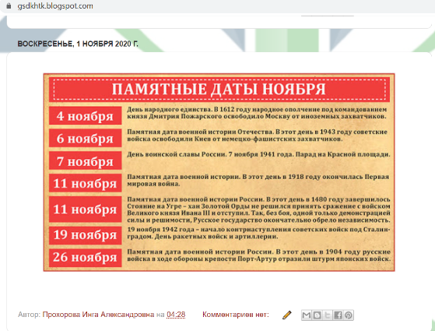
Рисунок 1. Главная страница.

Раздел «Объявления» (Рисунок 2) это связь преподавателя со студентами и их законными представителями. На странице размещается дата проведения занятия, группа, предмет, тема занятия, пояснения, домашнее задание и срок выполнения его.
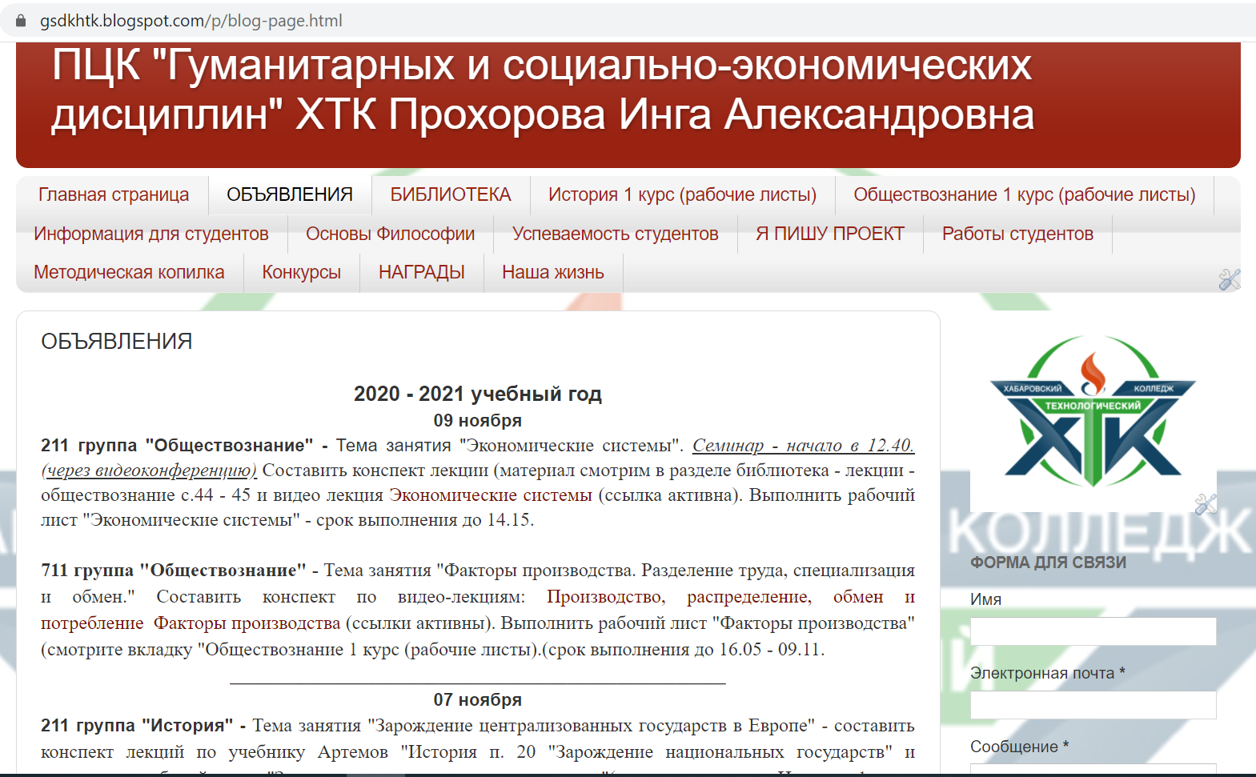
Рисунок 2. Объявления.

Так как в СПО нет электронных дневников, как в средних школах, это позволяет преподавателю и студенту продолжать взаимодействовать в случае отсутствия обучающегося на занятиях по разным причинам и в случае дистанционного обучения. Также родителям это дает возможность увидеть тематику занятий, их специфику и проконтролировать выполнения домашнего задания.
Вкладка «Библиотека» (Рисунок 3) предназначена как для студентов, так и для преподавателей. В нее включены следующие разделы:
- Обществознание (ссылки на учебники);
- История (ссылки на учебники, историческую литературу, карты);
- Философия (ссылки на учебники, фильмы);
- Право (ссылки на учебники)
- Лекции (в электронном виде по истории и обществознанию по всем темам курса);
- Фильмы по истории (ссылки на документальные, интерактивные, картографические фильмы).
Библиотека пополняется регулярно новыми учебными пособиями, видео и аудио рядом, а также в перспективе будет созданы перечень ссылок на электронные библиотеки, материалом которых студенты также смогут воспользоваться при подготовки к учебным занятиям.

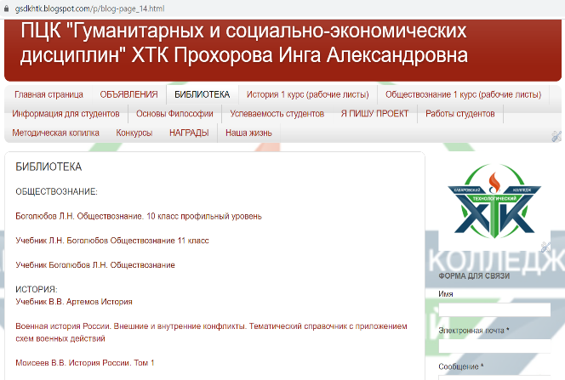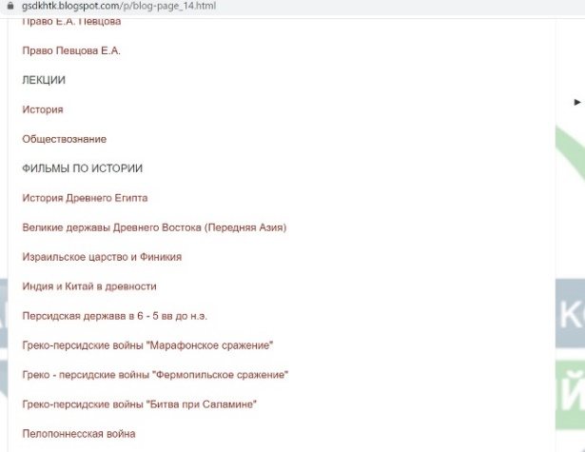
Рисунок 3. Библиотека.

Студенту эта вкладка помогает быстро найти нужный материал к занятию, сориентироваться источниках информации и найти решение на поставленную задачу. Преподаватель с помощью данных источников информации сможет сделать свое занятие интересным, творческим и продуктивным.
Разделы «История 1 курс», «Обществознание 1 курс», «Основы философии» (Рисунок 4) - содержат рабочие листы и контрольные работы по темам занятий. Они сделаны с помощью инструмента google-формы, которая сохраняется на google-диске.
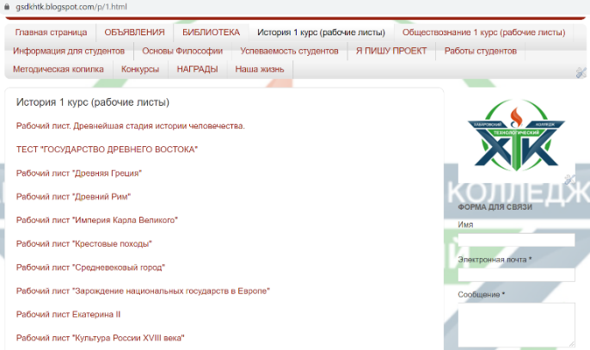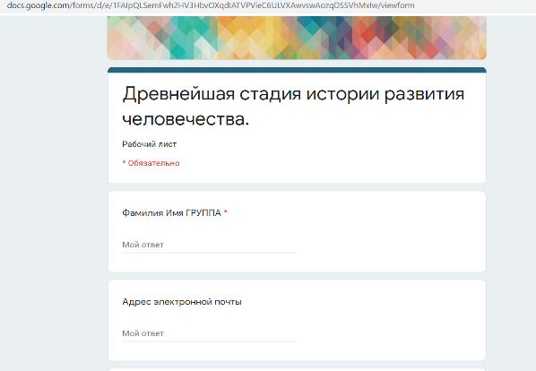

Рисунок 4. История 1 курс (рабочие листы).

Рабочие листы содержат следующую информацию: тема, фамилия, имя и группа студента, электронная почта (для обратной связи с преподавателем), вопросы с развернутым и кратким ответами, карты, краткую историческую справку и другое. Данная форма помогает студенту проверить и систематизировать полученные знания на занятии, ликвидировать задолженности, а отсутствующим студентам предоставляется возможность получить оценку за пройденную тему и не быть постоянно в образовательном процессе.
Педагогу такая форма проверки знаний помогает создать контрольно-измерительные материалы в соответствие с ФГОС, учебной программой, при этом используя различные приемы для оценки знаний обучающихся. Также это экономит бюджет, так как не нужно распечатывать каждую работу. При дистанционном обучении это одна из форм проверки домашнего задания и уровня усвоения знаний студентов.
Используя материал во вкладке «Информация для студентов» (Рисунок 5), обучающийся правильно напишет эссе, доклад, реферат, сделает презентацию. Грамотно составит лекцию, изучит войну и революцию, а также познакомится с вопросами к дифференцированному зачету по истории и обществознанию. Преподаватель может на любом этапе занятия обратится к этому материалу, что поможет сэкономить время и сделать процесс обучению более качественным, понятным и доступным. Критерии и алгоритм каждого вида деятельности как студента, так и преподавателя должны быть открыты и понятны всем участникам образовательного пространства.

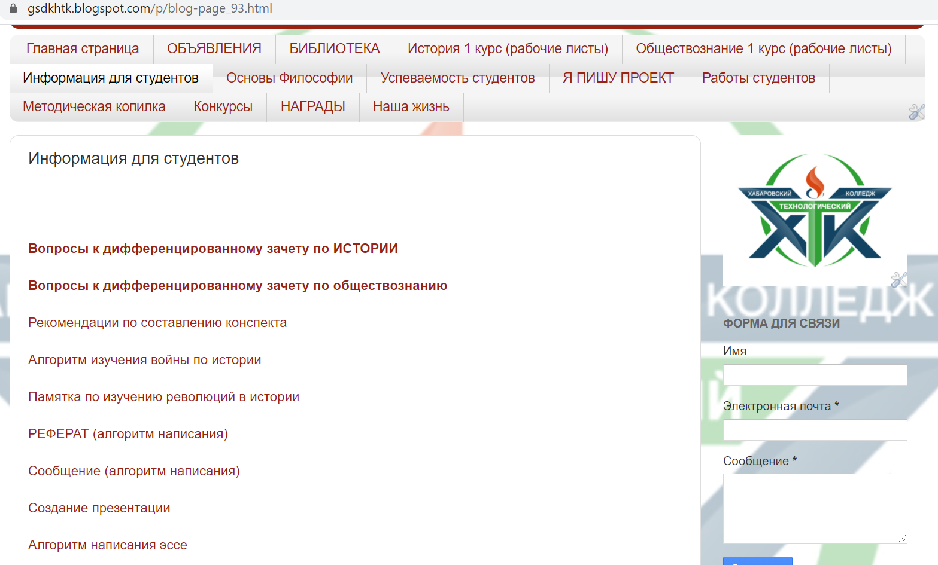
Рисунок. 5. Информация для студентов.

Из-за отсутствия электронного дневника, студенты и их законные представители, не всегда осведомлены, за какую именно работу была поставлена оценка. Поэтому в свой сайт я включила страничку «Успеваемость студента» (Рисунок 6). Чтобы создать журнал успеваемости, необходимо через google-диск зайти в инструменты google таблица и выбрать «Журнал успеваемости», настроить доступ к файлу, скопировать ссылку и вставить на нужную страницу сайта. Смотреть оценки могут только те, у кого есть доступ, а его получают студенты, так как почты, указанные в рабочих листах, включаются в строку доступа к странице успеваемости. Тем самым, не нарушается закон о персональных данных. Электронный журнал содержит следующую информацию: название предмета, список студентов группы, дата проведения занятия, форма и тема работы и оценка.

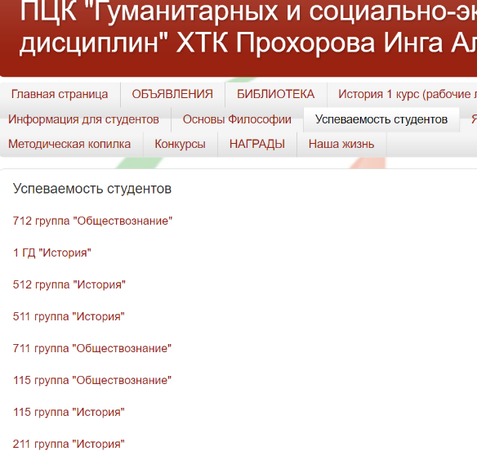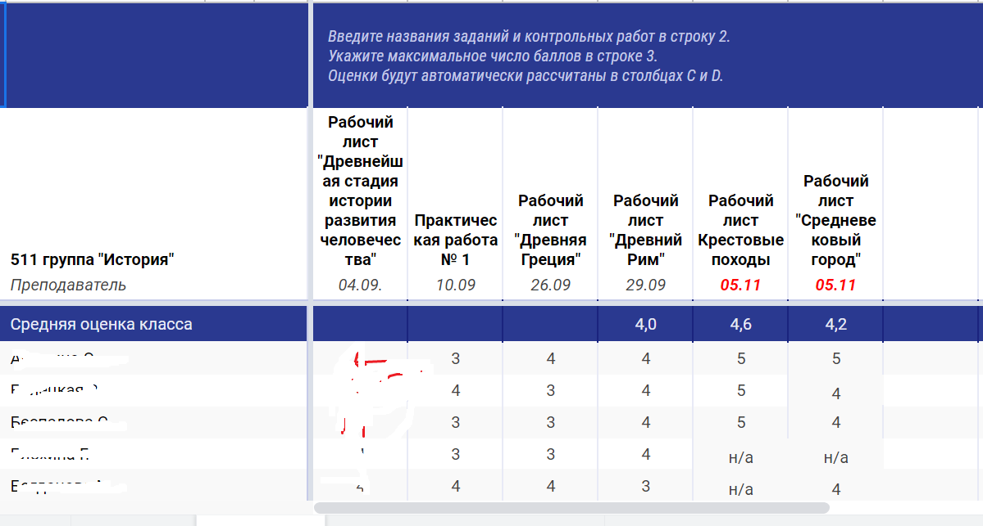
Рисунок 6. Успеваемость студентов.

Особенно данная вкладка актуальна для участников образовательного процесса во время дистанционного обучения, виден средний балл, отработанные темы студентов, а также родители могут увидеть оценки своего ребенка, в любой момент, имея на это доступ. Преподавателю при этом легче отследить успеваемость обучающихся и проанализировать свою работу.
Раздел «Я пишу проект» (Рисунок 7) дает уникальную возможность как студенту, так и педагогу выстроить работу по написанию индивидуального проекта по выбранной дисциплине продуктивной и системной. Здесь представлены примерные темы проектов, методические рекомендации по написанию работы, технология «Project tools» (которая помогает студенту с помощью использования мобильных приложений на каждом этапе написания проекта создать качественный продукт), образцы лучших проектов, написанных в предыдущие годы студентами.
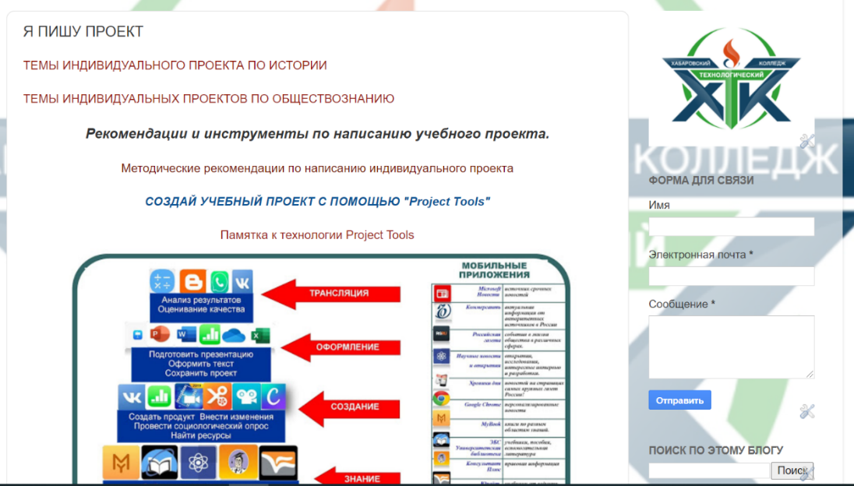
Рисунок 7. Я пишу проект.

Страница «Работы студентов» (Рисунок 8.) представляет собой копилку проектов обучающихся, которые были представлены на конференциях, конкурсах, семинарах, проводимые как на краевом, так и на всероссийском уровнях, которые отмечены благодарственными письмами, дипломами, наградами.
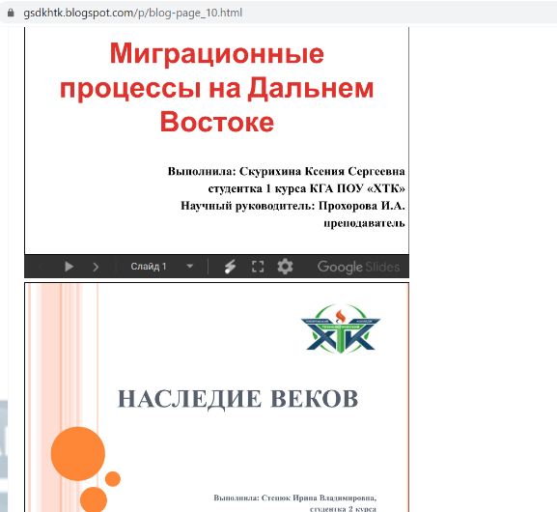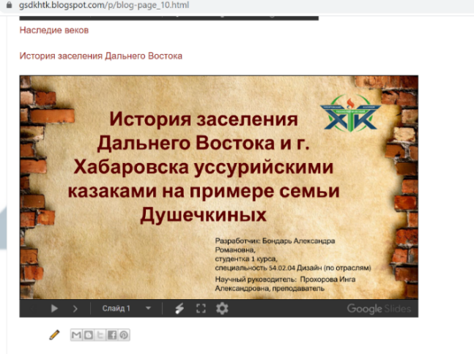
Рисунок 8. Работы студентов.

Раздел «Награды» (Рисунок 9.) содержит благодарственные письма, дипломы, грамоты как преподавателя, так и студентов за участие в конкурсах и конференциях разного уровня: международного, всероссийского, краевого, городского и муниципального. Это дает возможность студентов 1 курса мотивировать к активной творческой и исследовательской работе, пополнить портфолио студентов наградами, а также дать возможность развивать свой творческий потенциал в будущем, открывая для себя новые горизонты и перспективы.
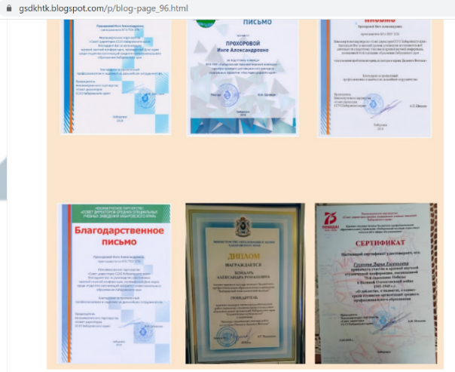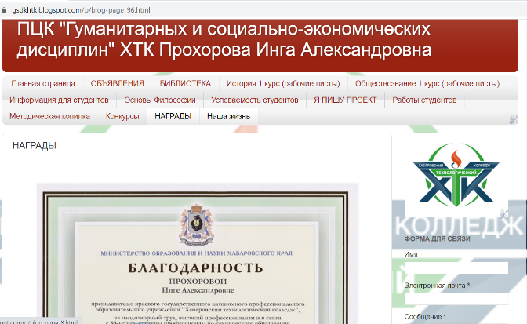
Рисунок 9. Награды.

Вкладка «Методическая копилка» (Рисунок 10) создана для преподавателей, которые могут познакомиться с методическими разработками своих коллег, лекциями, задачами по истории, наглядным материалом. Это возможность транслировать свой педагогический опыт и помощь в организации учебного и вне учебного занятия.
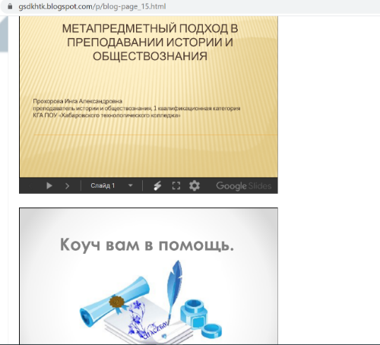
Рисунок 10. Методическая копилка.

Раздел «Конкурсы» (Рисунок 11) помогает студентам и педагогам ознакомиться с положениями конкурсных испытаний, сроками проведения, тематикой, критериями. Запланировать свою деятельность по созданию новаторского продукта и продемонстрировать его слушателям и жюри.
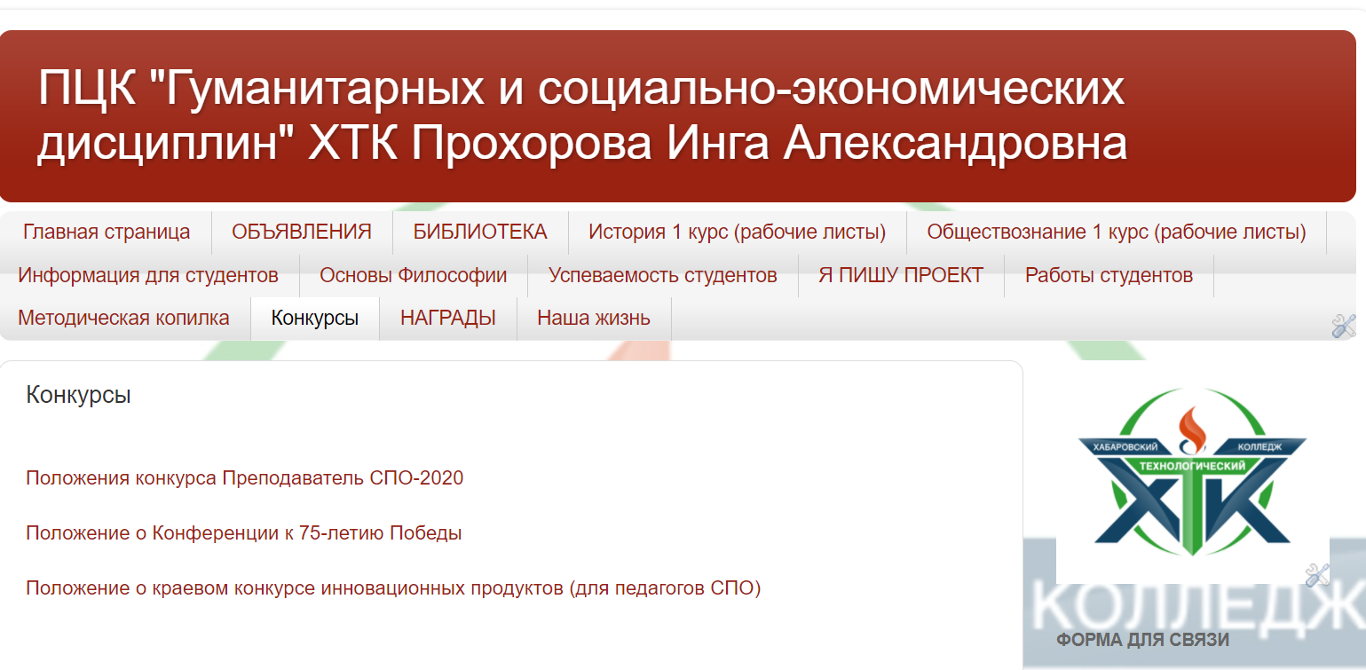
Рисунок 11. Конкурсы.
На страничке «Наша жизнь» (Рисунок 12) можно увидеть заседание предметно-цикловой комиссии «Гуманитарных и социально-экономических дисциплин» КГА ПОУ «Хабаровского технологического колледжа», участие наших педагогов в «Розетке PRO» в 2019 году и многое другое.
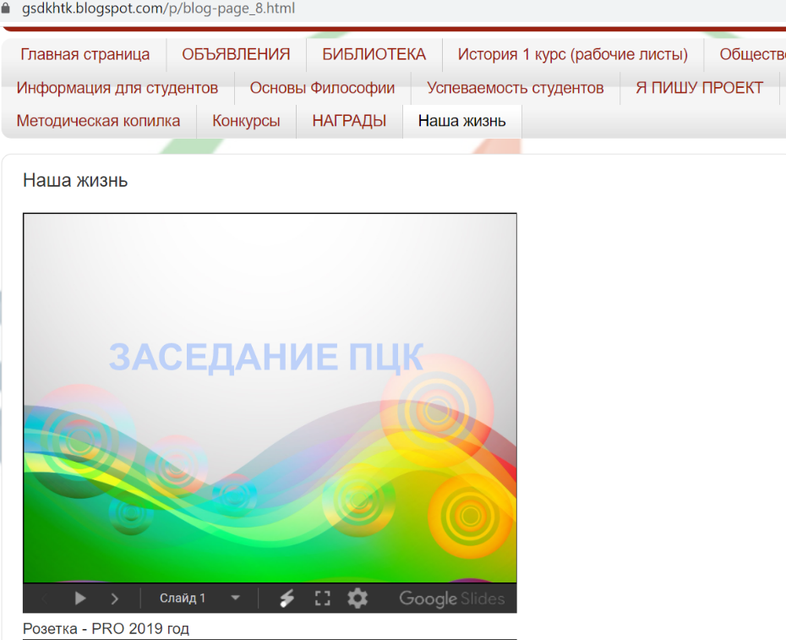
Рисунок 12. Наша жизнь.

Очевидно, создание сайта открывает для педагогической деятельности новую среду и новые возможности. Сайт стал рабочим инструментом преподавателя в учебной деятельности, для организации взаимодействия с педагогами, обучающимися и родителями: при дистанционном обучении, при организации проектной деятельности, коммуникационных мероприятий. Сайт ПЦК помогает решать педагогические, воспитательные и организационные вопросы.

2.2. ТЕХНОЛОГИЯ РАЗРАБОТКИ САЙТА ЦИКЛОВОЙ КОМИССИИ

Сайт создан на сервисе Blogger, который является проектом Google. Эта платформа начала свою работу 31 июля 2000 года. На этом сервисе любой пользователь может бесплатно создать свой сайт, не обладая при этом знаниями в области программирования, а также не тратя деньги на платный хостинг и на регистрацию своего домена. Сайты, созданные на платформе Blogger, будут содержать в своем домене пометку .blogspot.com. Перейдя по указанной ссылке, нажимаем на кнопку «Создать блог» и попадаем на страницу «Вход Переход в Blogger» и вводим электронную почту и пароль, созданная на google. Нажмите кнопку «Новый блог», выберите заголовок, адрес и понравившийся шаблон оформления блога. Затем можно добавить информацию в профиль и настроить внешний вид блога – или сразу сделать первую запись. Чтобы создать новое сообщение, нажмите на оранжевый значок карандаша. Откроется редактор сообщений. Чтобы увидеть свои сообщения, нажмите на серый значок «Перейти к списку сообщений». Откроется страница с опубликованными сообщениями и черновиками. В списке чтения перечислены любимые блоги, на которые вы подписаны, и последние опубликованные в них сообщения.
Рядом со значком «Перейти к списку сообщений» находится раскрывающееся меню со списком доступных вкладок: обзор, сообщения, страницы, комментарии, статистика, прибыль, дизайн, шаблон, настройки. На сайт можно разместить изображения. Чтобы добавить изображение, нужно нажать на значок изображения в панели инструментов редактора сообщений. Откроется окно с предложением найти файл изображения на компьютере или ввести URL картинки в Интернете. После добавления изображения можно настроить его расположение в сообщении и размер: варианты «Выровнять по левому краю», «Выровнять по центру» и «Выровнять по правому краю» позволяют указать, как текст сообщения будет обтекать изображение; варианты «Маленький», «Средний», «Крупный», «Очень крупный» и «Исходный размер» позволяют выбрать размер изображения. Нажмите кнопку загрузить изображение, чтобы добавить изображение, а затем кнопку готово в окне с уведомлением о том, что сообщение добавлено. После этого вы вернетесь к редактору, в котором появится картинка, готовая к публикации. Изображения можно публиковать в блоге и с помощью мобильного устройства, бесплатной программы Google для работы с фотографиями Picasa или других служб, таких как flickr.
Чтобы добавить видеоролик, нажмите на значок хлопушки в панели инструментов редактора сообщений. Откроется окно «Добавьте видео в сообщение блога». Нажмите кнопку Обзор и выберите на компьютере видеофайл, который нужно добавить. Blogger поддерживает форматы AVI, MPEG, QuickTime, RealMedia и Windows Media, причем размер файла не может превышать 100 МБ. Перед добавлением видео введите заголовок в поле «Заголовок видео» и примите Условия предоставления услуг (это нужно сделать только при первом добавлении видео в Blogger). Затем нажмите кнопку загрузить видео. Дизайн блога можно настроить с помощью шаблонов. При создании нового блога сначала выбирается шаблон по умолчанию, который служит базовым оформлением. На вкладке Шаблон можно нажать оранжевую кнопку настроить и начать работу с простым и удобным дизайнером шаблонов или выбрать один из множества базовых вариантов. Если вы хотите изменить HTML-код своего блога, нажмите серую кнопку изменить HTML. Кроме того, удобный и простой в освоении интерфейс позволяет настраивать оформление, перетаскивая элементы на странице. Также можно добавлять гаджеты, например, слайд-шоу, опросы пользователей и даже рекламу AdSense. Если вы хотите создать уникальный дизайн, можно отредактировать HTML-код блога. Для этого выполните следующие действия:
- на панели инструментов блога в раскрывающемся меню выберите Дизайн.
- нажмите на ссылку Изменить, чтобы настроить существующие гаджеты, или на ссылку Добавить гаджет, чтобы добавить новые.
- чтобы добавить в блог новый гаджет, нажмите на ссылку Добавить гаджет, а затем – на значок «+» рядом с нужным гаджетом. Гаджеты объединены по категориям; можно также использовать окно поиска гаджетов в правом верхнем углу.
- во время загрузки вы увидите расположение окна видеоролика в сообщении, а также информацию о ходе загрузки. Время загрузки зависит от размера видеоролика и, как правило, не превышает пяти минут. После завершения загрузки видеоролик появится в редакторе сообщений.
По умолчанию ваш блог могут читать все пользователи Интернета, но при желании его можно сделать личным. Для этого измените параметры на странице Настройки – Основное :
- в разделе «Читатели блога» по умолчанию выбрано значение «Кто угодно». Если вместо него вы укажете «Только эти читатели», появится ссылка + Добавить читателей;
- нажмите на ссылку + добавить читателей и введите адреса электронной почты пользователей, которым вы хотите предоставить доступ к своему блогу. Разделяйте адреса запятыми;
- владельцы аккаунтов Google, связанных с этими адресами, смогут просматривать сайт. Если к какому-либо из адресов аккаунт не привязан, этот пользователь получит по электронной почте сообщение с приглашением и ссылкой, позволяющей выполнить одно из следующих действий:
- войти в имеющийся аккаунт;
- создать новый аккаунт;
- просмотреть блог в качестве гостя (аккаунт не требуется).
Работа сайта действует в контексте внедрения дистанционных образовательных технологий в образовательном процессе колледжа. Для организации взаимодействия между обучающимися, преподавателем и законными представителями используется набор образовательных ресурсов и технологий сайта ПЦК «Гуманитарных и социально-экономических дисциплин» ХТК Прохорова Инга Александровна (ссылка сайта https://gsdkhtk.blogspot.com транслируется в группах watsap со студентами, родителями и коллег).

ЗАКЛЮЧЕНИЕ.

Построение цифрового образовательного процесса профессионального образования и обучения на основе новой дидактики позволяет преодолеть проблемный характер ситуации, сложившейся с цифровизацией образования в Российской Федерации, когда динамичное развитие цифровых технологий и средств сочетается с сохранением традиционных (доцифровых) форм организации образовательного процесса и технологий обучения.
В последние десятилетия происходит эволюционное проникновение цифровых технологий в образовательные учреждения через множество цифровых образовательных решений, сервисов и платформ. Они помогают преподавателю овладеть ИКТ компетенциями, но ряд из них ограничивают пользователей в их использовании: платный контент, ограниченность действия педагога, сложность в создании собственных курсов. Поэтому создания собственного сайта на простой платформе, к примеру, blogger, дает возможность организовать единое образовательное пространство для социума.
Сайт стал рабочим инструментом преподавателя в учебной деятельности, для организации взаимодействия с педагогами, обучающимися и родителями: при дистанционном обучении, при организации проектной деятельности, коммуникационных мероприятий. Сайт ПЦК помогает решать педагогические, воспитательные и организационные вопросы. Работа сайта действует в контексте внедрения дистанционных образовательных технологий в образовательном процессе колледжа.
В условиях цифровизации образовательного процесса возрастает роль активных и интерактивных форм и методов обучения. Процесс цифровизации обеспечивает качественно новые возможности для «упаковки» учебного материала и учебной деятельности, а также формирует принципиально новые образовательные запросы (в том числе благодаря появлению и распространению новых видов активностей, в которые стихийно вовлекаются дети и подростки и которые выступают естественной средой их социализации в цифровом обществе). В этих условиях дидактическое значение различных технологий и методов обучения дифференцируется.
Роль продолжительных, однородных по структуре деятельности, «пассивных» форм учебной работы, таких как лекция, заметно снижается. Напротив, возрастает роль педагогических технологий, основанных на собственной активности учащихся, интерактивной коммуникации, командной работе, групповой и индивидуальной рефлексии, обладающих сложной структурой и определенным внутренним сценарием, таких как проектная деятельность обучающихся, во всех её вариантах, игровые технологии обучения, решение кейсов, групповые дискуссии и обсуждения и т.д. Все эти технологии позволяют формировать у обучающегося комплекс социальных компетенций, необходимых в условиях цифрового общества.

ИСПОЛЬЗОВАННЫЕ ИСТОЧНИКИ.

- Указ Президента РФ от 09.05.2017 N 203 «О Стратегии развития информационного общества в РФ на 2017-2030 годы». – URL: http://www.kremlin.ru/acts/bank/41919
- Национальная программа «Цифровая экономика Российской Федерации» (http://government.ru/rugovclassifier/614/events/)
- Государственная программа «Развитие образования» Утверждена постановлением Правительства от 26 декабря 2017 года №1642. Действующая редакция госпрограммы «Развитие образования».
- Персональный сайт учителя как инструмент для повышения уровня профессионального мастерства и компетентности Текст научной статьи по специальности «Науки об образовании» Кучмий Т.В. (https://cyberleninka.ru/article/n/personalnyy-sayt-uchitelya-kak-instrument-dlya-povysheniya-urovnya-professionalnogo-masterstva-i-kompetentnosti)
- Веб-сайт педагога как инструмент профессионального развития Текст научной статьи по специальности «Науки об образовании» Новиков М.Ю. (https://cyberleninka.ru/article/n/veb-sayt-pedagoga-kak-instrument-professionalnogo-razvitiya)
- Экспресс-анализ цифровых образовательных ресурсов и сервисов для организации учебного процесса школ в дистанционной форме / И. А. Карлов, В. О. Ковалев, Н. А. Кожевников, Е. Д. Патаракин, И. Д. Фрумин, А. Н. Швиндт, Д. О. Шонов; Национальный исследовательский университет «Высшая школа экономики», Институт образования. — М.: НИУ ВШЭ, 2020. — 56 с. — 200 экз. — (Современная аналитика образования. № 4 (34).
- Доступность профессионального образования в условиях цифровой образовательной среды Текст научной статьи по специальности «Науки об образовании» Пономарева Марина Николаевна (https://cyberleninka.ru/article/n/dostupnost-professionalnogo-obrazovaniya-v-usloviyah-tsifrovoy-obrazovatelnoy-sredy)
- Этапы и пути становления цифрового образования в России Текст научной статьи по специальности «Науки об образовании» Л. Г. Зверева, А. Г. Ткачева (https://cyberleninka.ru/article/n/etapy-i-puti-stanovleniya-tsifrovogo-obrazovaniya-v-rossii)

